ИЗВЕЩЕНИЕ
о наличии оснований для признания жилого дома пустующим в соответствии с Указом Президента Республики Беларусь от 24 марта 2021 г. № 116 «Об отчуждении жилых домов в сельской местности и совершенствовании работы с пустующими домами»

№ п/п | Местоположение пустующего дома | Лица, которым дом принадлежит на праве собственности, в том числе наследники, принявшие наследство, но не оформившие права на жилой дом в установленном законодательством порядке, хозяйственного ведения или оперативного управления, иных лицах, имеющих право владения и пользования этим домом | Наружные размеры пустую-щего дома/ площадь | Срок непрожи-вания в жилом доме собственника, иных лиц, имеющих право владения и пользования этим домов (при наличии сведений о них) | Дата ввода в эксплу-атацию пусту-ющего дома | Наименование материала, из которого сделаны стены |  | Этаж-ность/ подзем-ная этаж-ность | Составные  части и принадлежности жилого дома,  в том числе хозяйственные и иные постройки, степень их износа | Земельный участок, в том числе его площадь, вид права, на котором земельный участок предоставлен, ограничения (обременения) прав на него (при наличии) |  | Нахождение в аварийном состоянии, причины нахождения |  |  | Уплата налога на недвижимость, земельного налога, внесение платы за жилищно-коммунальные услуги, возмещение расходов за электроэнергию, выполнение требования законодательства об обязательном страховании строений, принадлежащих гражданам
городской поселок Зельва
 | г.п.Зельва,  ул. Октябрьская, 16  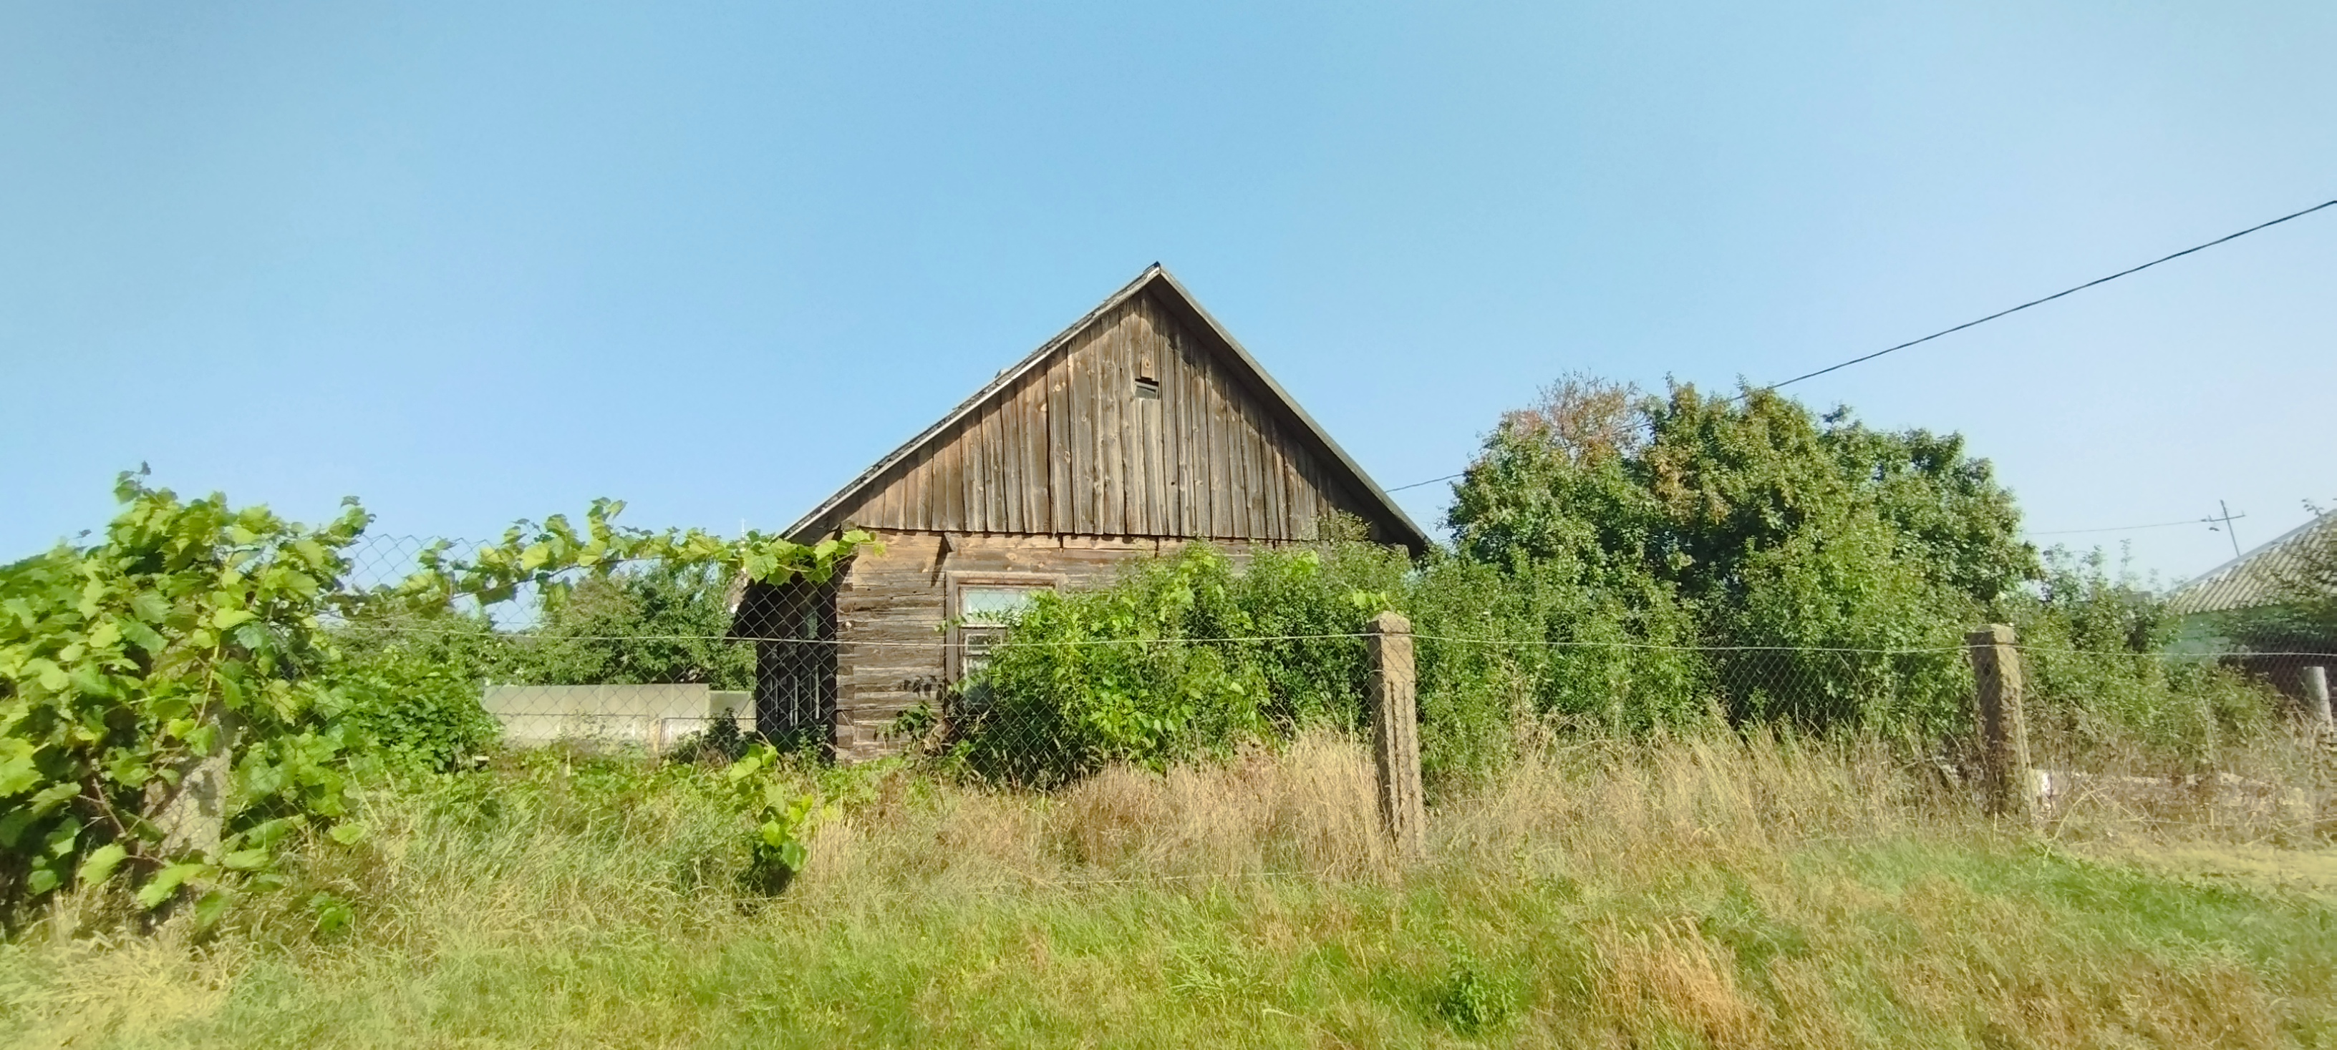 | Каминский  Збигнев Вацлавович | размер ‒  6,0 м×12,0 м,  площадь –72,0 м² | более 3 лет | нет сведений |  | дерево | 1/- | хозпостройка, хозпостройка,  уборная  степень износа – 70% |  | 0,10 га |  | неаварийный | не оплачиваются, не застрахован
Сообщаем о необходимости представления, лицами имеющими право владения и пользования указанным жилым домом, в течение одного месяца со дня вручения извещения (либо в течении двух месяцев с момента опубликования извещения), уведомления о намерении использовать жилой дом для проживания по установленной законодательством форме в Зельвенский районный исполнительный комитет (231940, Гродненская обл., г.п. Зельва, ул. 17 Сентября, 29, кабинет номер 56). Контактные телефоны 8 (01564) 3-20-57, 3-20-51, 3-20-54. Ответственный за работу с пустующими жилыми домами – главный специалист райисполкома Пузенков Сергей Григорьевич.
После направления Вами уведомления о намерении использовать жилой дом для проживания, необходимо в течении одного года (с момента получения райисполкомом уведомления) принять меры по приведению жилого дома и земельного участка, на котором он расположен, в состояние, пригодное для использования их по назначению.
Непредставление уведомления в течении одного месяца (двух месяцев в случае неполучения извещения после его направления в адрес правообладателя), а также непринятие вышеназванных мер в течении одного года являются отказом от права собственности на жилой дом.
В данном случае в отношении указанного жилого дома будет принято решение о признании его пустующим с последующей подачей заявления в суд о признании их бесхозяйными и передаче в собственность административно-территориальной единице.
*Правообладатель дома ‒ лицо, имеющее право владения и пользования жилым домом, обладатель права хозяйственного ведения, оперативного управления на жилой дом.

